conda env list

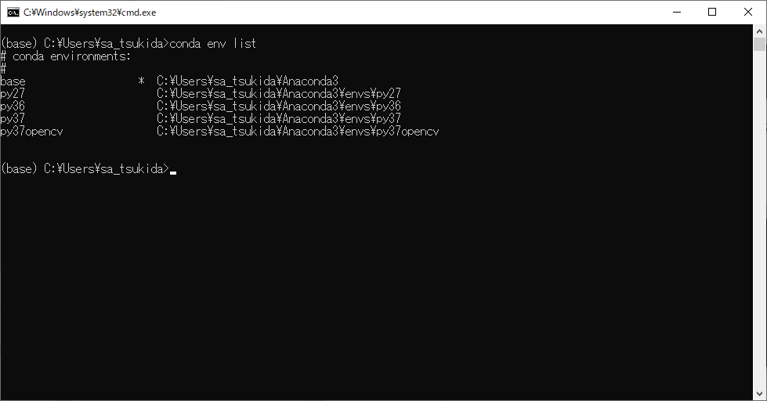

conda create -n testenv1

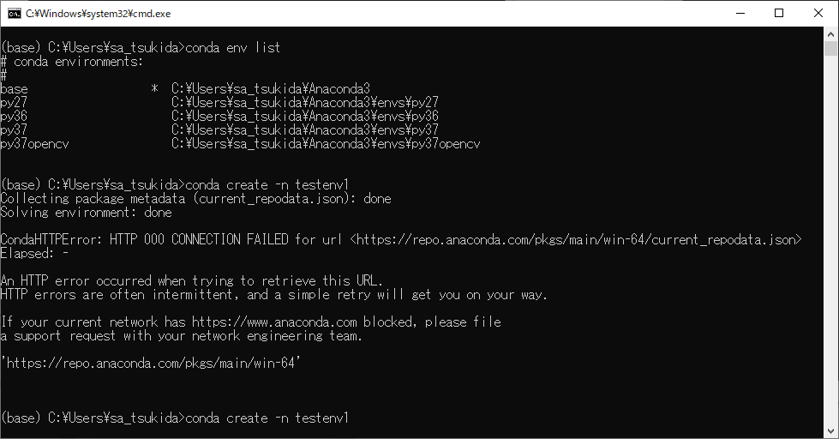

エラー　httpなんたら

<https://qiita.com/penguinz222/items/6efa624e763e5308b10e>

proxyのせいとかなんたらかんたら

windowsであれば通常ユーザールートの直下にAnaconda3のディレクトリC:\Users\[ユーザー名]\Anaconda3があるのでそこに.condarcを作るか，すでにあれば追記する．

Unix系OSは/opt/conda/の下に作るか追記する．

作成　「.condarc」　txtで作成してあとから名前変更

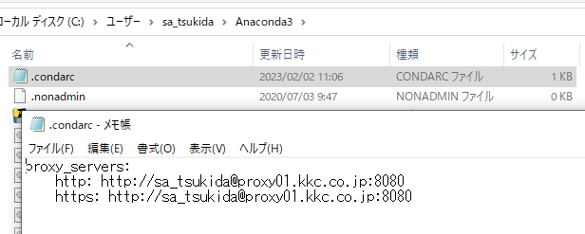

新仮想環境作成

conda create -n testenv1

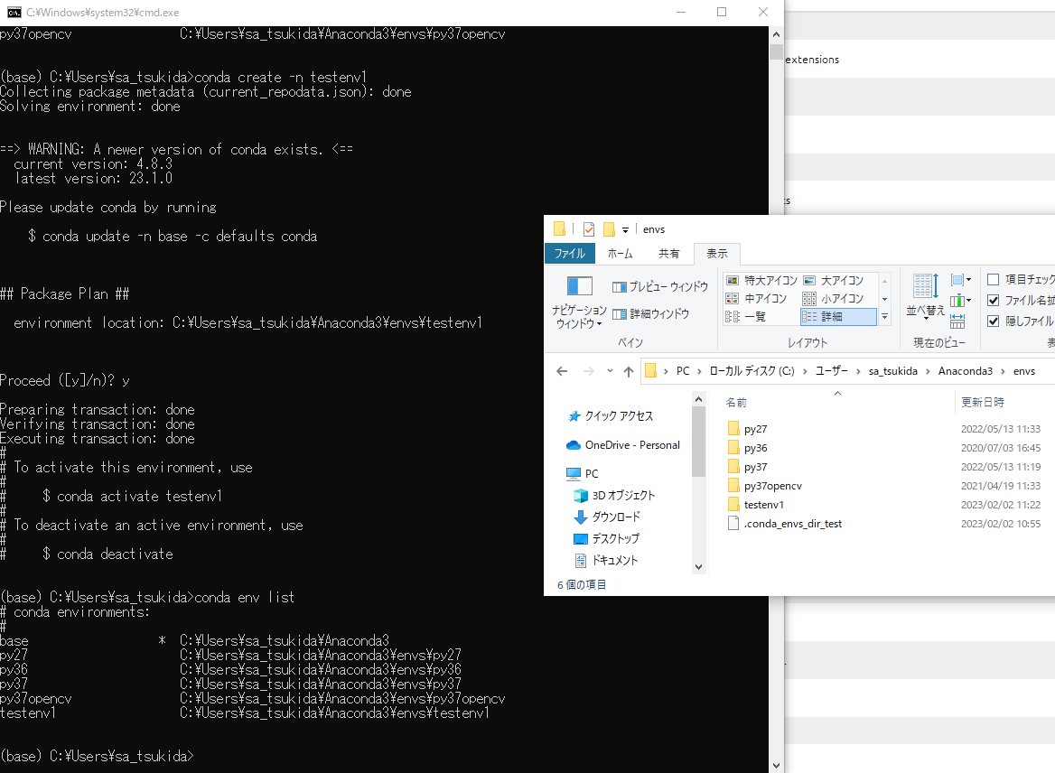

activate testenv1

すると

(testenv1)C:\Users\sa_tsukida>

Base(root)に戻ってエクスポート

activate root

conda env export > なまえ.yaml　※現在のカレントディレクトリの環境設定をエクスポート

conda env create -f なまえ.yaml

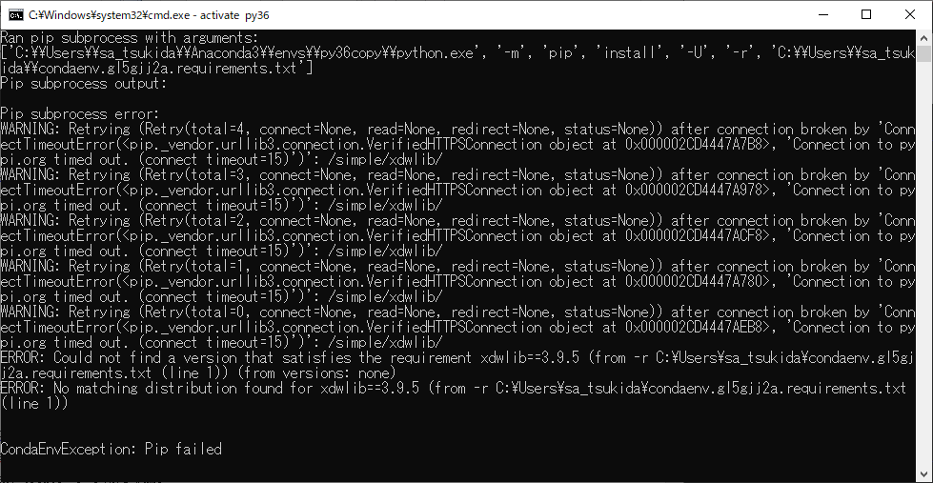

Pipエラー?

Pip　listで動いてるから平気？？